SEGUNDO AVANCE

Modelo conceptual:
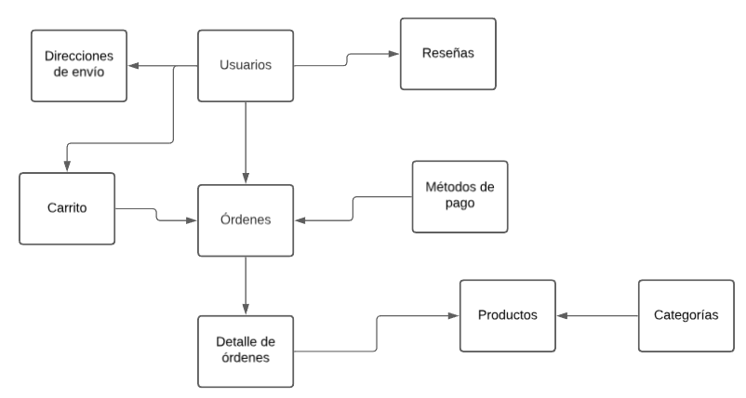

Los usuarios generan carritos que luego se convierten en órdenes. Poseen direcciones de envío y pueden realizar reseñas de los productos comprados.
Las órdenes poseen un detalla que está compuesto por productos, los cuales están clasificados en categorías. Pueden cobrarse con diversos métodos de pago.

Modelo lógico y DER:
Se muestran todas las tablas con sus relaciones 1 a 1, uno a muchos, y muchos a muchos:
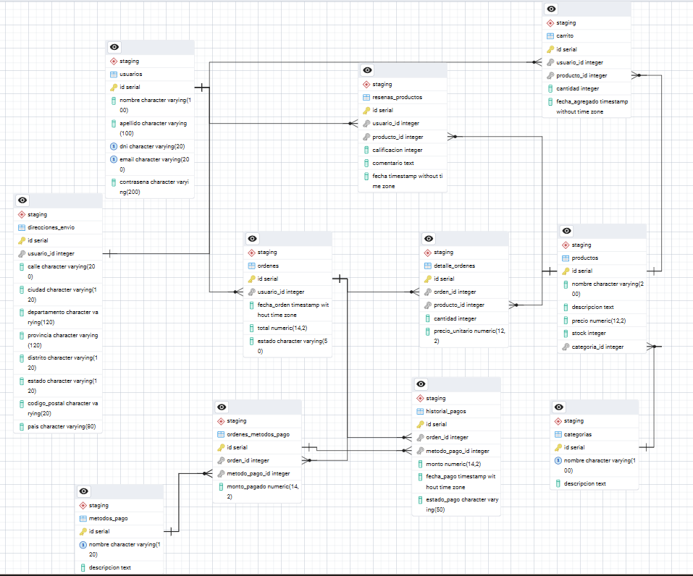

Para responder las preguntas de negocios se utiliza un diseño de hechos – dimensiones de tipo estrella:
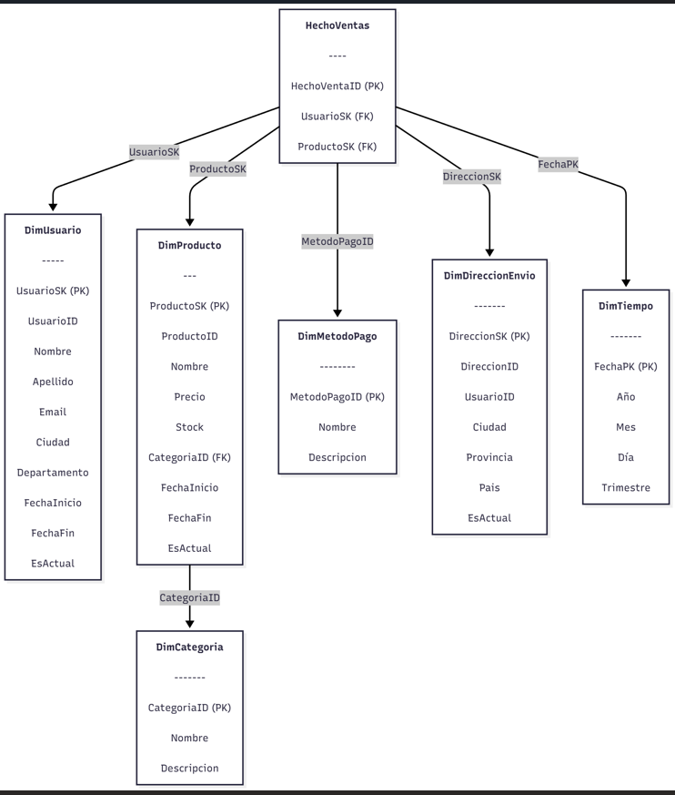

DIMENSIONES LENTAMENTE CAMBIANTES (Slowly changing dimensions)

Se van a considerar como SCD, las contraseñas de los usuarios y el precio de los productos.

